**新 书 推 荐**

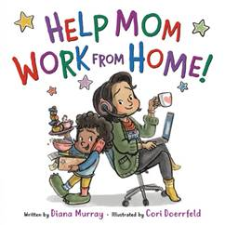**中文书名：《帮助妈妈在家办公！》**

**英文书名：HELP MOM WORK FROM HOME!**

**作 者：Diana Murray and Cori Doerrfeld**

**出 版 社：LITTLE BROWN**

**代理公司：ANA/Yao Zhang**

**页 数：40页**

**出版时间：2021年9月**

**代理地区：中国大陆、台湾**

**审读资料：电子稿**

**类 型：儿童绘本**

**内容简介：**

这本书及时地探讨了我们近期疫情期间工作文化的转变，以及它如何影响父母和孩子！

妈妈在家工作了一周，她的小家伙就在她身边。毕竟，她在组织、指导会议、打电话等方面都是天生的老板。但是当妈妈开始显得疲惫时，她的小助手知道如何让一切变得更好。

戴安娜·默里的押韵文字与科里·多尔费尔德充满活力的可爱插图搭配，在一个漫长的工作日结束后将父母和孩子们聚集在一起。

**作者简介：**

**戴安娜·默里（Diana Murray）**在纽约长大。她现在仍然和她的消防员丈夫、两个孩子和一只毛茸茸的小狗住在附近。她是十几本童书的作者，包括《城市形状》《非常凌乱的女巫格里梅尔达》《书中恐龙多丽丝》和《独角兽日》。

**科里·多尔费尔德（Cori Doerrfeld）**在圣奥拉夫学院获得工作室艺术学士学位，并在明尼阿波利斯艺术与设计学院获得插画后学士学位。到目前为止，她已经为多本书绘制了插画，也包括一些她独立创作的书。科里住在明尼苏达州的明尼阿波利斯，嫁给了漫画艺术家泰勒·佩奇，他们有两个讲故事的小孩儿，女儿查理和儿子利奥。她的网站：[www.coridorerfeld.com](http://www.coridorerfeld.com)

**内文插画：**

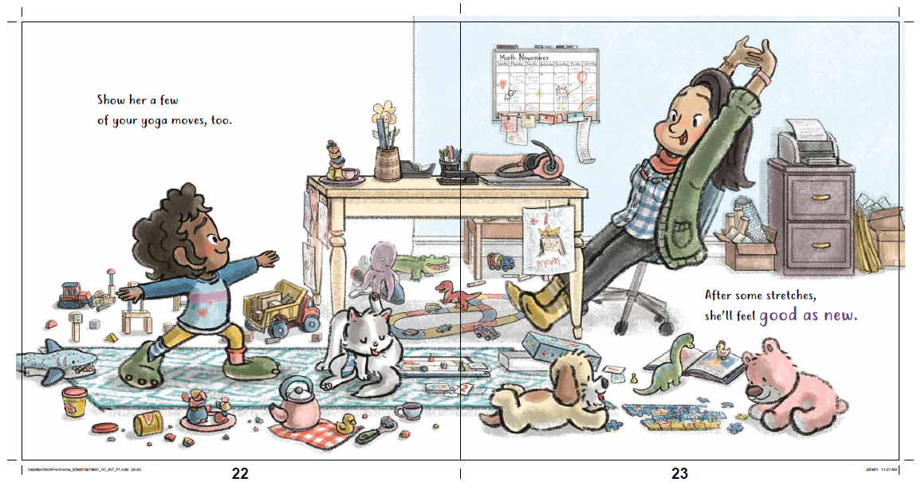

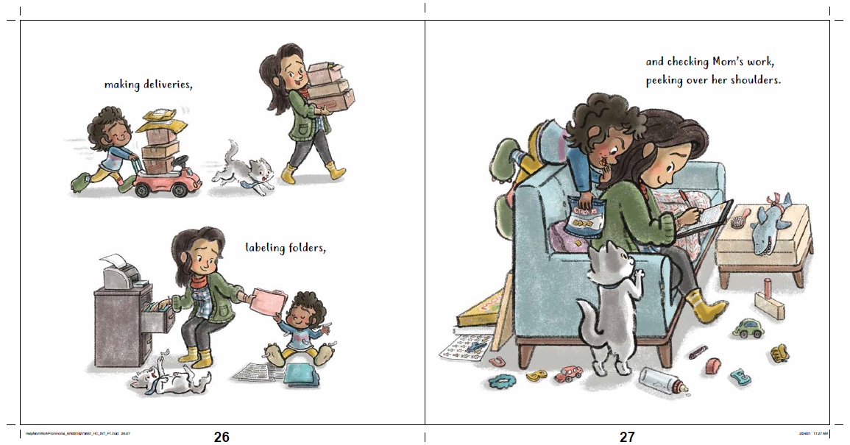

**谢谢您的阅读！**

**请将回馈信息发送至：张瑶（Yao Zhang) Yao@nurnberg.com.cn**

----------------------------------------------------------------------------------------------------

安德鲁﹒纳伯格联合国际有限公司北京代表处  
北京市海淀区中关村大街甲59号中国人民大学文化大厦1705室, 邮编：100872  
电话：010-82449325

传真：010-82504200  
Email: Yao[@nurnberg.com.cn](mailto:daisy@nurnberg.com.cn)

网址：[www.nurnberg.com.cn](http://www.nurnberg.com.cn/)

微博：<http://weibo.com/nurnberg>

豆瓣小站：<http://site.douban.com/110577/>

微信订阅号：安德鲁书讯